Ändern der Form eines Werkstücks. Der Stoffzusammenhalt wird durch z.B. schneiden, stanzen, sägen oder bohren aufgehoben Das Werkstück verliert bei diesem Verfahren Volumen und Gewicht.
Das Verbinden von zwei oder mehreren Werkstücken mit Hilfe von Verbindungselementen wie Schrauben und Nägeln oder formlosen Materialien wie Leim.

Aufbringen einer fest haftenden Schicht auf einem Werkstück. Beispiele für dieses Verfahren: Lackieren, Graffiti, Verputzen einer Wand.

Mit diesem Verfahren werden die Materialwahl, die Arbeitsschritte sowie die endgültige Form des Werkstücks überprüft. Wichtig sind die
richtigen Testwerkzeuge für die einzelnen Arbeitsschritte.
Dieser Produktionsvorgang bezieht sich auf das Aufbringen von Maßlinien oder Bohrpunkten auf der Werkstückoberfläche.

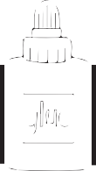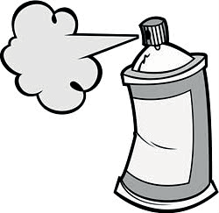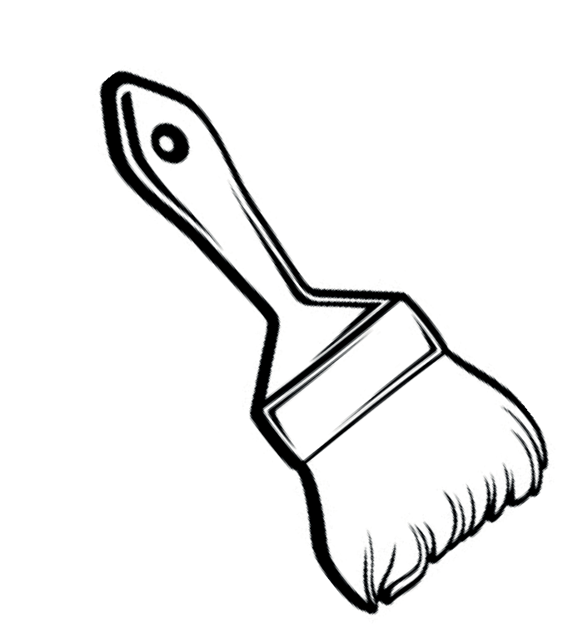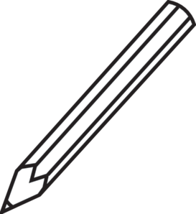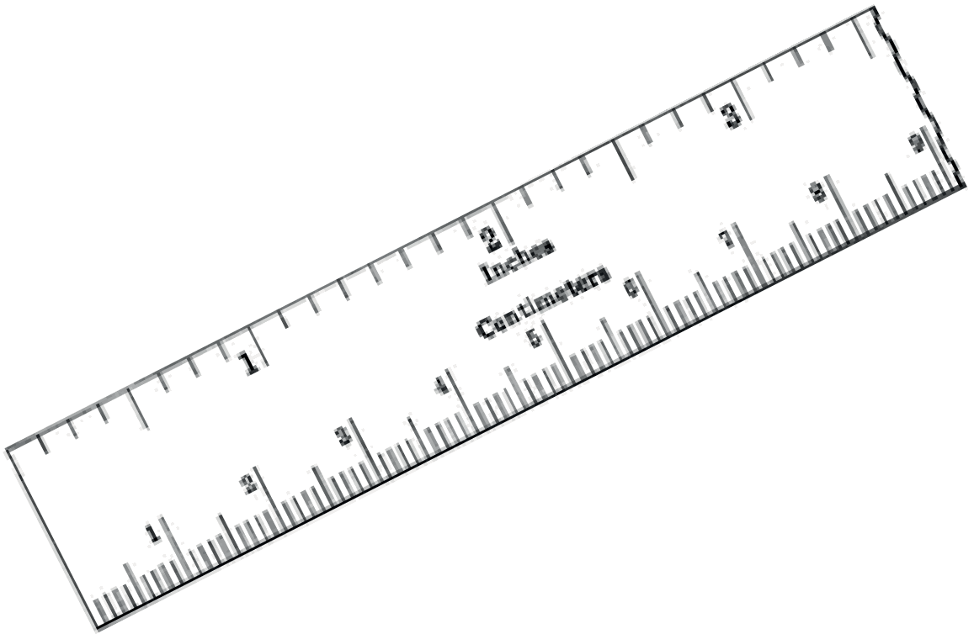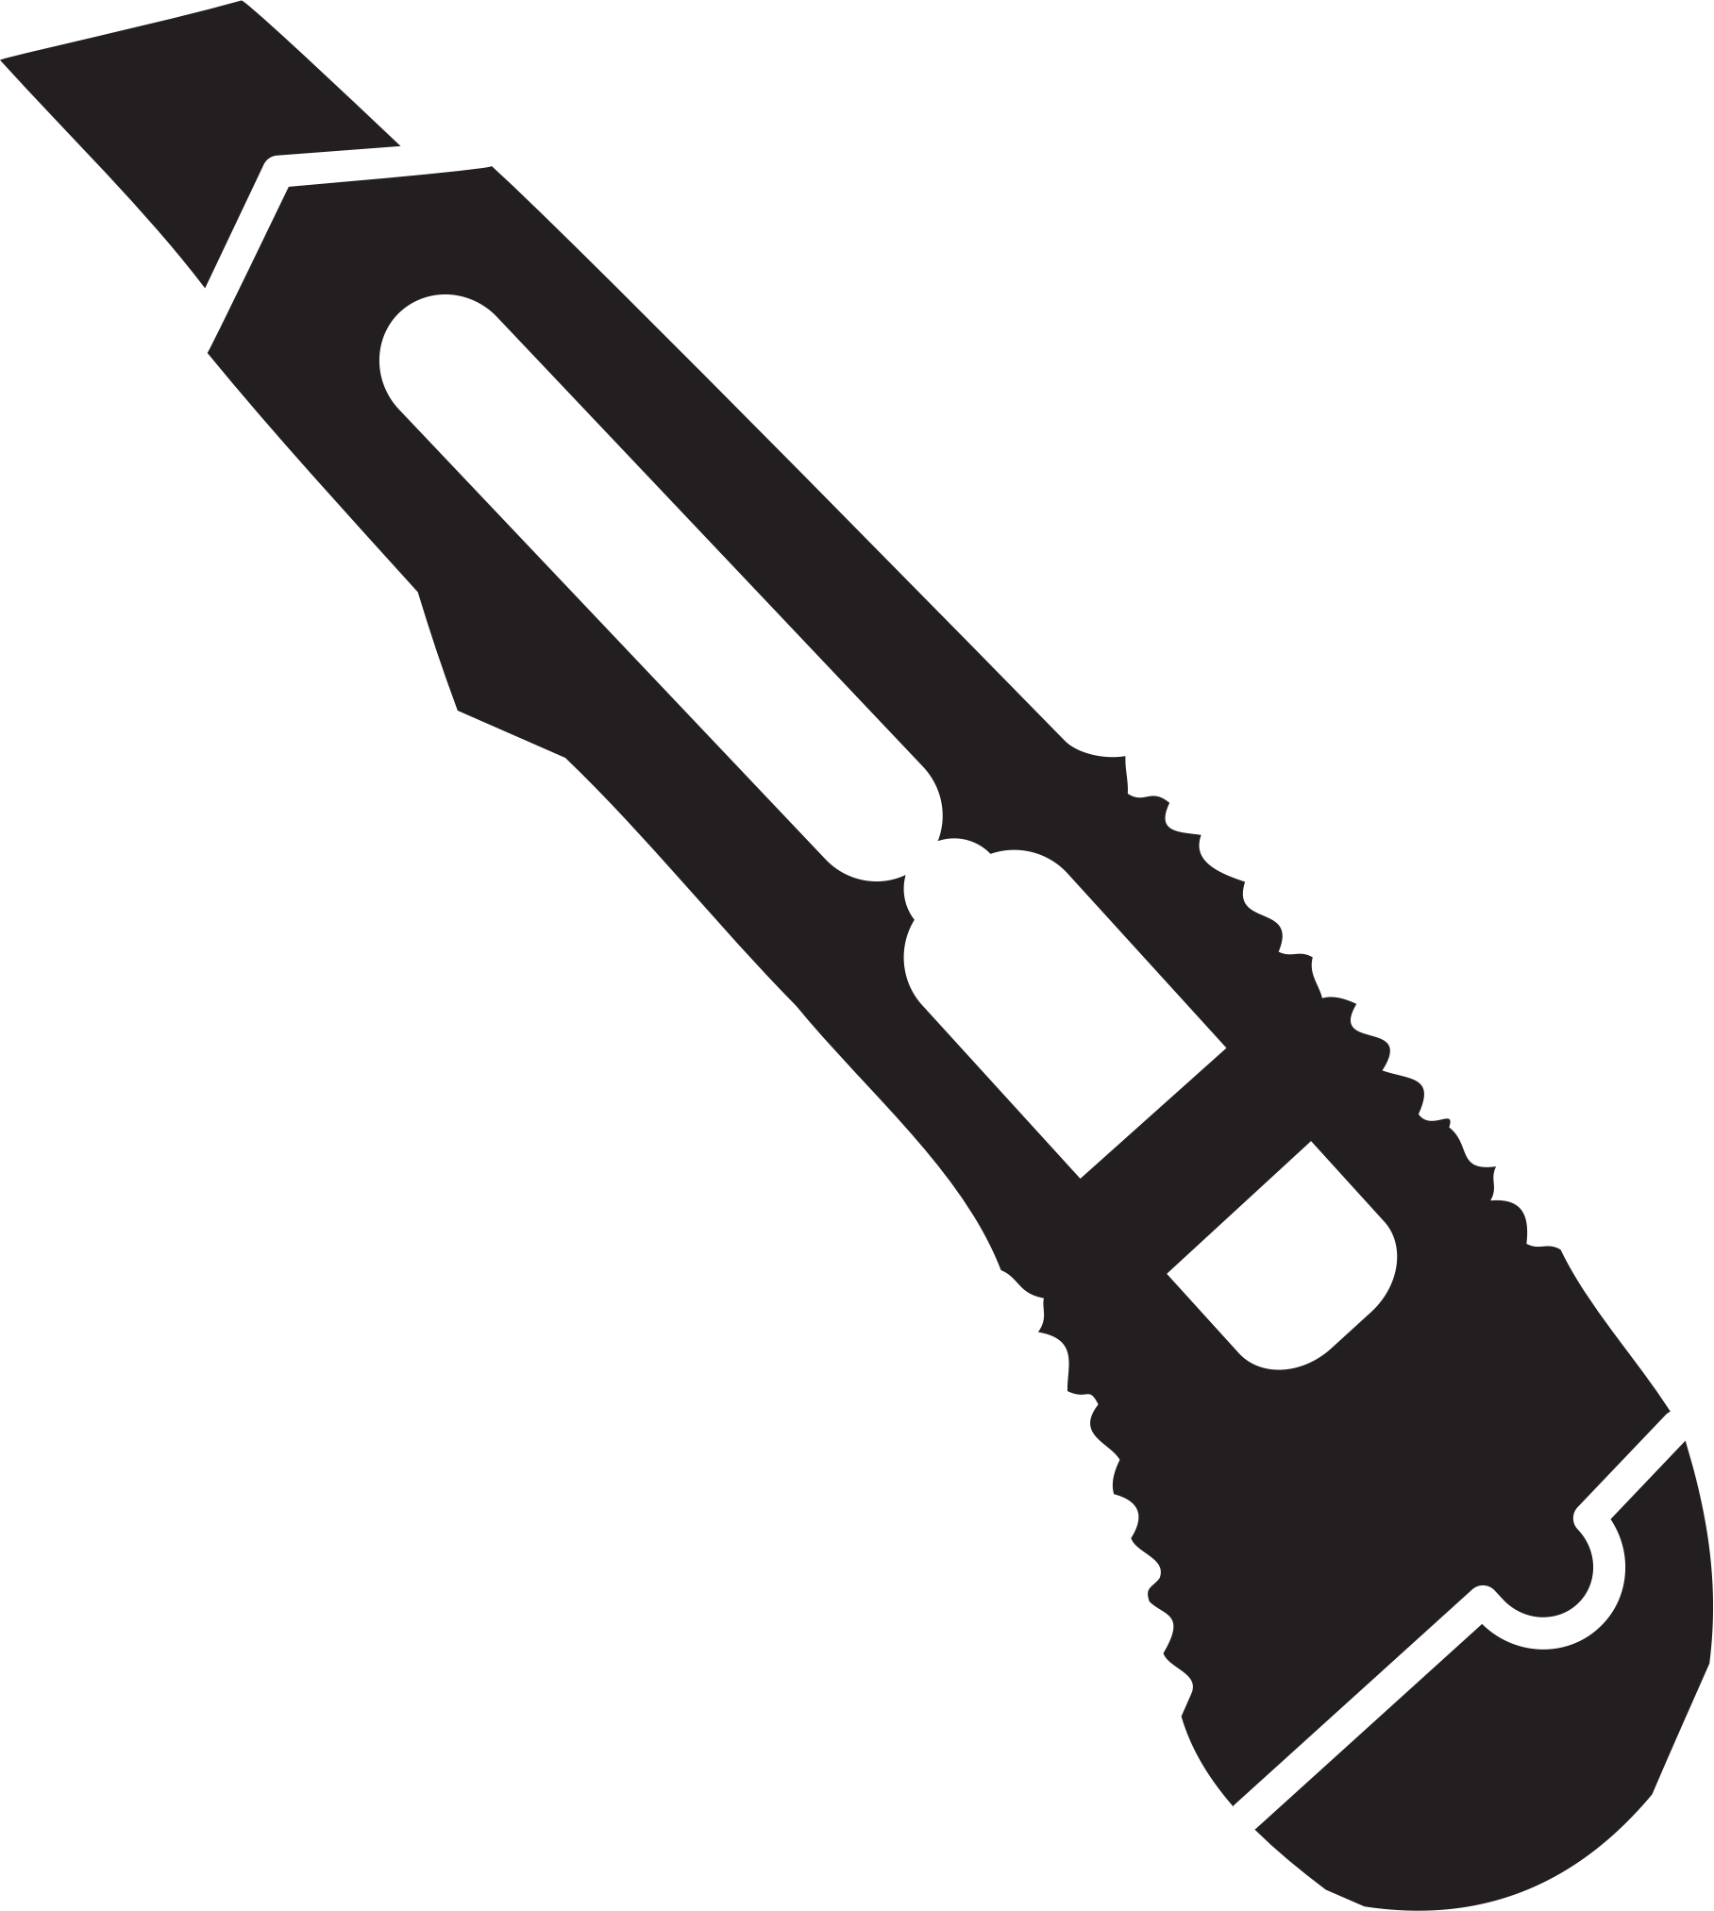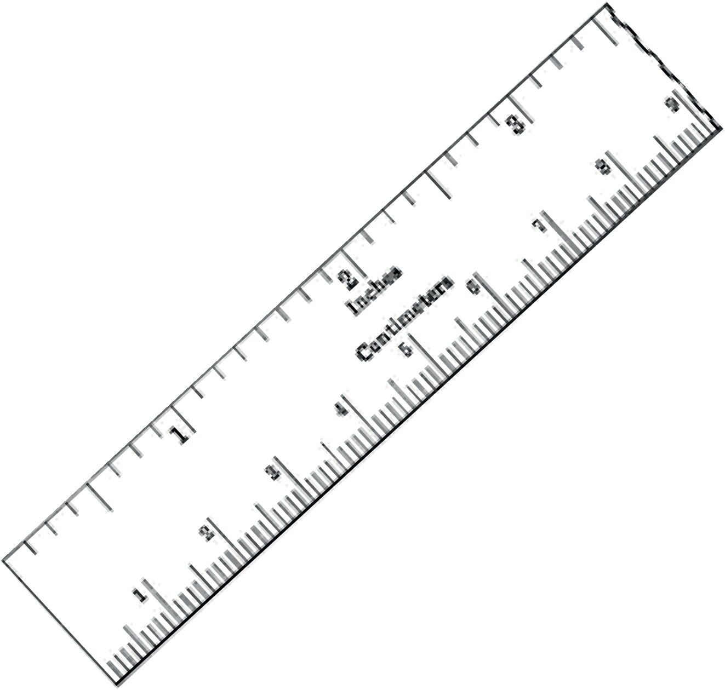

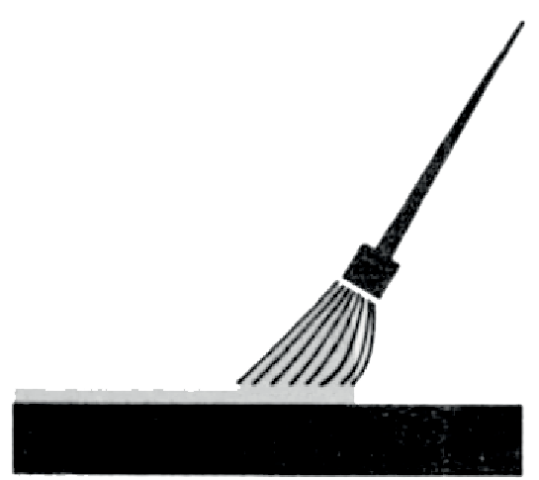
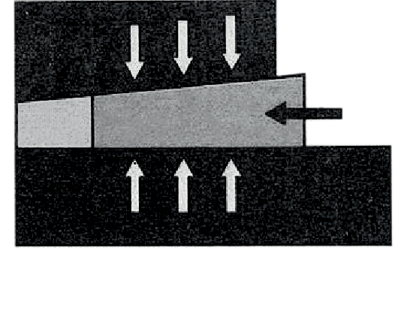
Beschicccccchchten

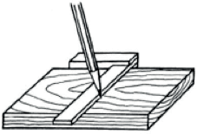
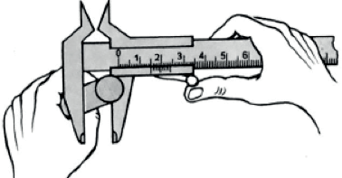

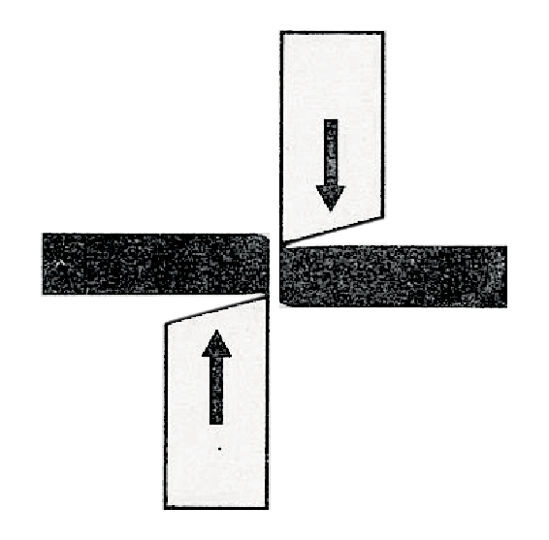
Anreißen Prüfen
Fügen
Trennen

